四川省建设工程质量安全与监理协会

**培训报名系统**

**（监理分会）**

**操**

**作**

**手**

**册**

**目录**

**一、 系统入口 - 1 -**

**二、 报名系统操作流程 - 1 -**

**三、 用户注册 - 1 -**

（一） 企业用户注册、实名认证、资料完善、申请加入监理分会 - 1 -

（二） 个人用户注册、实名认证、资料完善 - 4 -

**四、 培训报名 - 7 -**

（一） 个人报名 - 7 -

（二） 企业审核并缴费 - 8 -

**五、 修改与找回密码 - 11 -**

# 系统入口

直接访问以下网址进入：http://bm.rcdtech.cn

（注：每个手机号和身份证号只能注册一个账户）

# 报名系统操作流程

1.企业注册并提交实名认证（完善资料 上传营业执照）；

2.企业账户申请加入分会；

3.个人注册并提交实名认证（完善资料 上传近期免冠照片）；

4.个人用户申请加入企业（如个人信息有误，企业点拒绝并退回修改；企业确认个人信息无误后，点实名通过）；

5.个人选择培训课程报名，企业确认报名人员并缴费（并上传缴费凭证）；

6.报名成功（个人系统 → 我的考试 → 查看打印准考证）。

# 用户注册

## 企业用户注册、实名认证、资料完善、申请加入监理分会

### 企业注册

进入网站之后，网站首页如下图所示。点击右上角 “登陆/注册”进行企业注册。

每个企业须确定一个管理员，由管理员负责维护企业账号、信息、培训审核及缴费。



点击“登陆/注册”之后进入登陆界面，点击左下角“注册”，进入注册界面。如下图所示选择企业注册，填写完成信息之后点击“注册”即可。注册完成后可直接在登陆界面输入手机号和密码登陆。

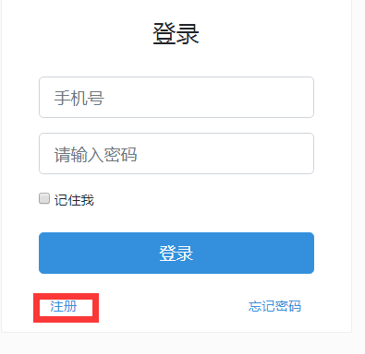 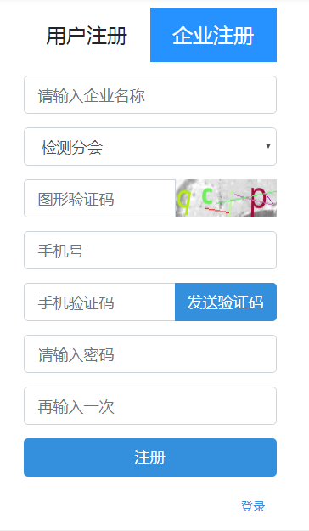

### 实名认证、资料完善、申请加入分会

每个企业在注册后需完善企业资料并通过实名认证，加入监理分会，否则无法进行报名。

登陆之后即可通过右上角头像位置进入“个人中心”，如下图所示：

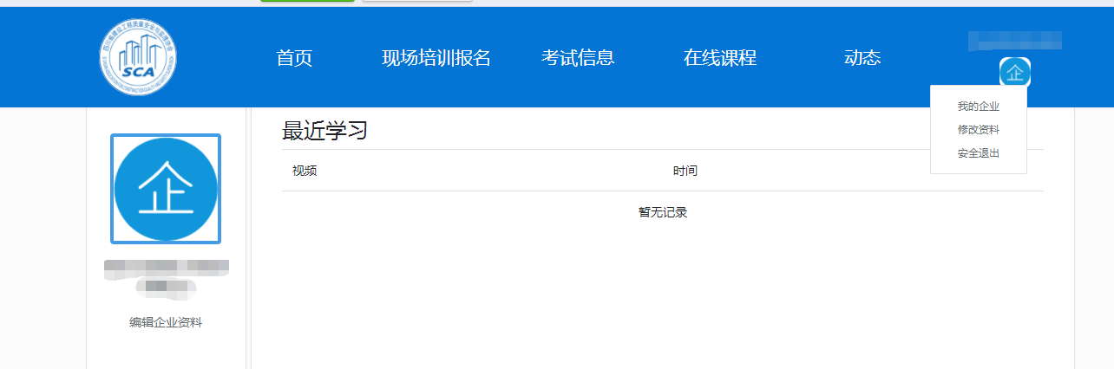

进入个人中心之后，点击企业名称下方“编辑企业资料”可进行实名认证并完善企业资料。

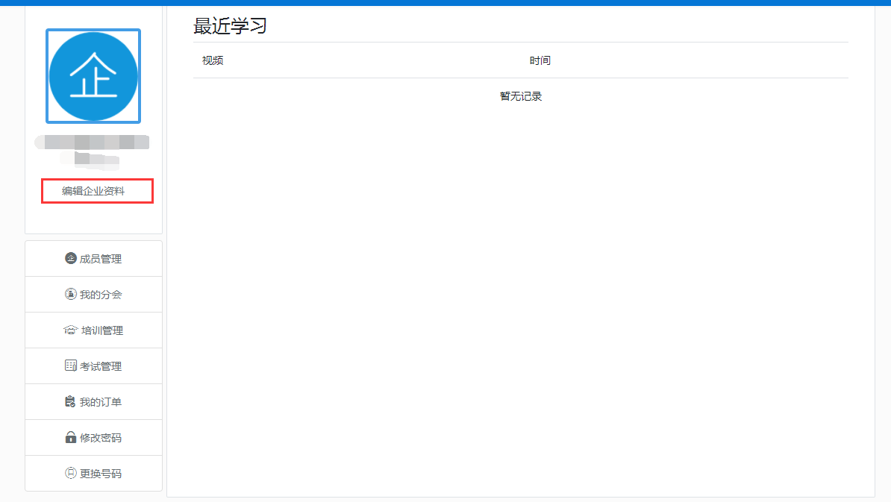

企业管理员必须如实填写企业信息，上传企业最新营业执照，方可完成企业实名认证。

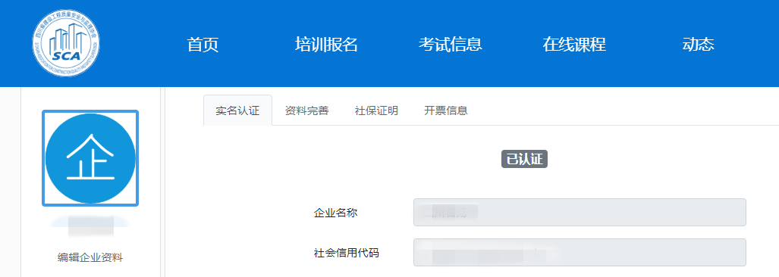

实名认证后点击“我的分会”查看是否已申请加入监理分会。

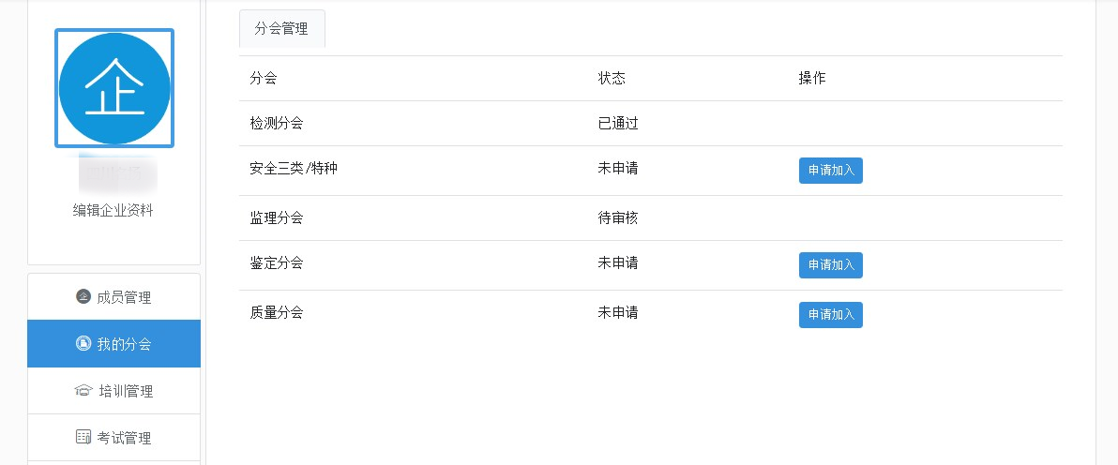

## 个人用户注册、实名认证、资料完善

凡是参与监理培训的人员均须注册并完善资料且通过实名认证，否则无法报名参与培训。

### 个人注册

选择用户注册，通过个人手机号验证完成注册。

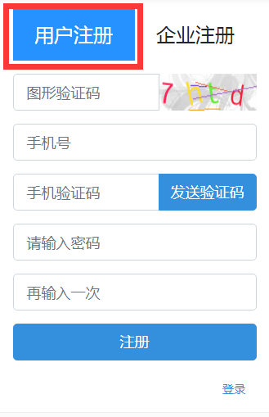

### 实名认证与资料完善

登陆之后即可通过右上角头像位置进入“个人中心”，或直接点击左侧“编辑我的资料”进入实名认证与资料完善界面，依次进行实名认证并完善资料。

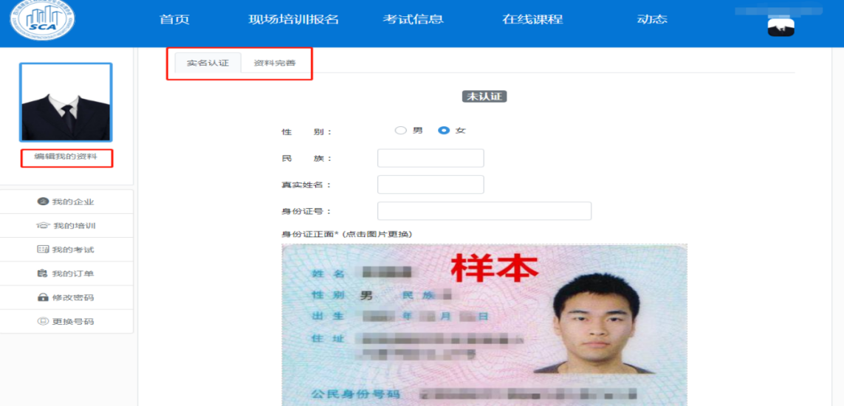

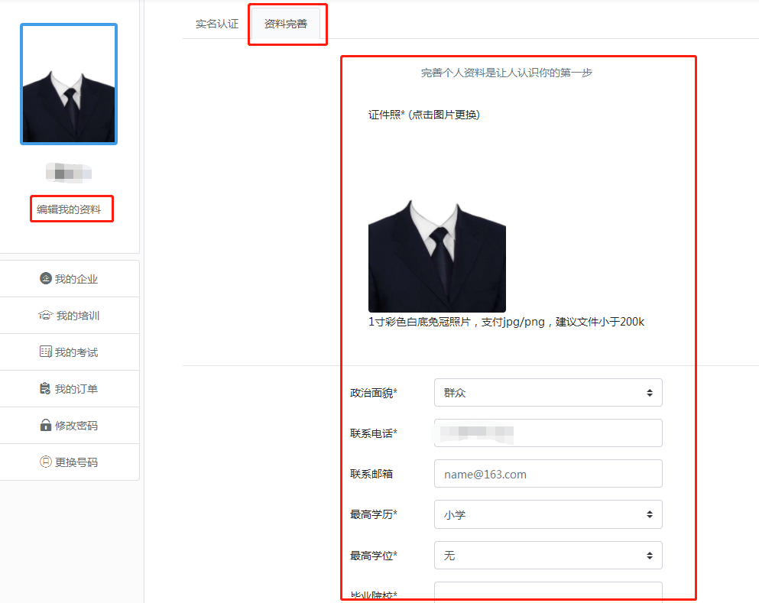

注：需上传清晰的个人身份证照片，以及一寸免冠证件照。

### 加入企业

点击个人中心“我的企业”，在右方边框里输入企业名称或联系人手机号即可搜索申请加入该企业。申请加入之后也可在“我的企业”查看企业信息。

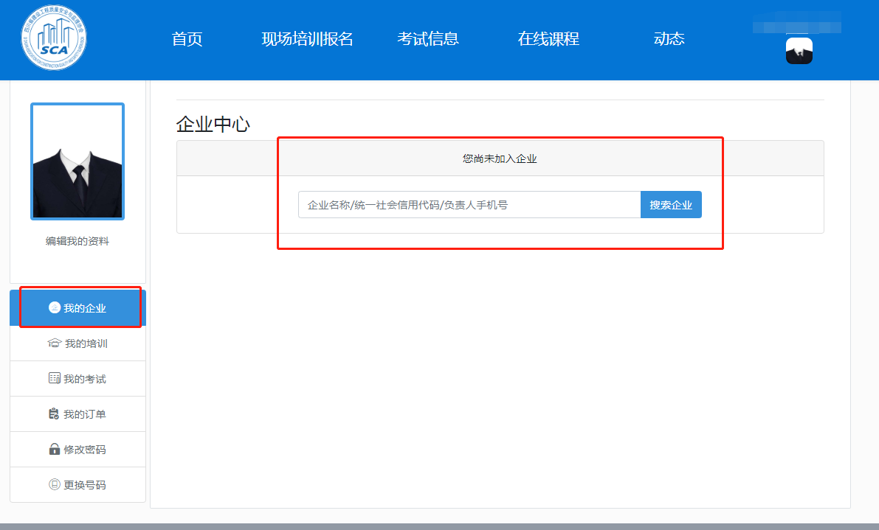

加入企业后，企业管理员可在企业“成员管理”界面查看本企业进入系统人员，并对其进行实名认证审核：

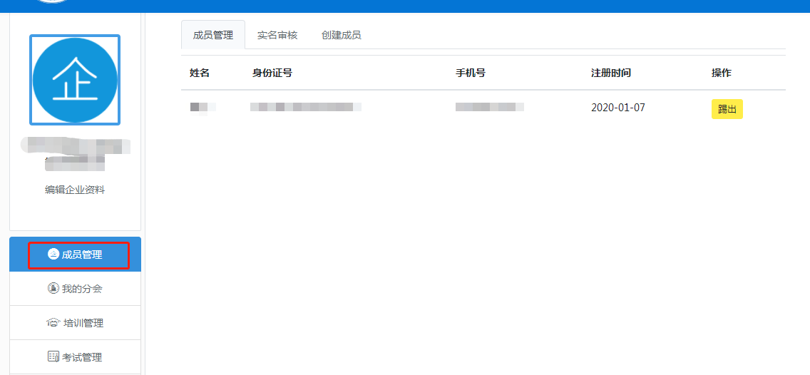

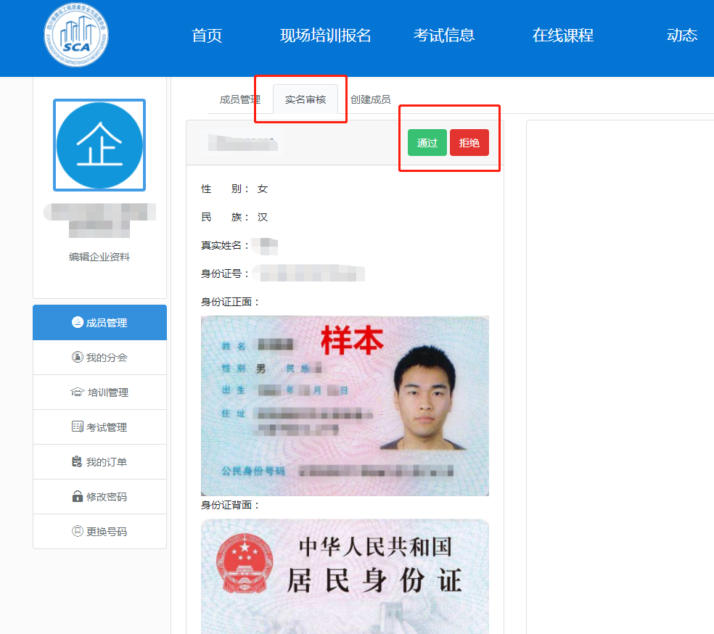

注：如个人信息有误，企业点拒绝并退回修改；企业确认个人信息无误后，点实名通过。

# 培训报名

## 个人报名

在导航栏点击“现场培训报名”即可查看当前可报名课程，点击对应所需课程后方“报名中”按钮，进入报名，核对个人资料无误后即可提交报名。

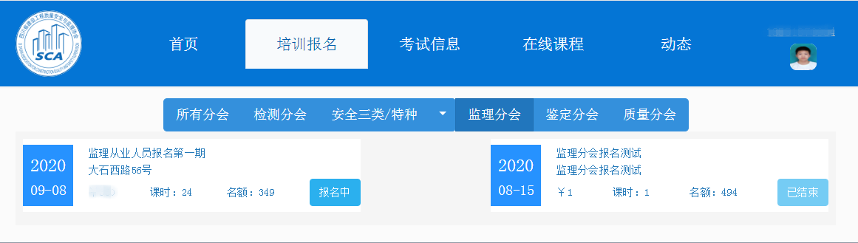

提交报名之后可在“我的培训”里查看已报名信息及报名状态。

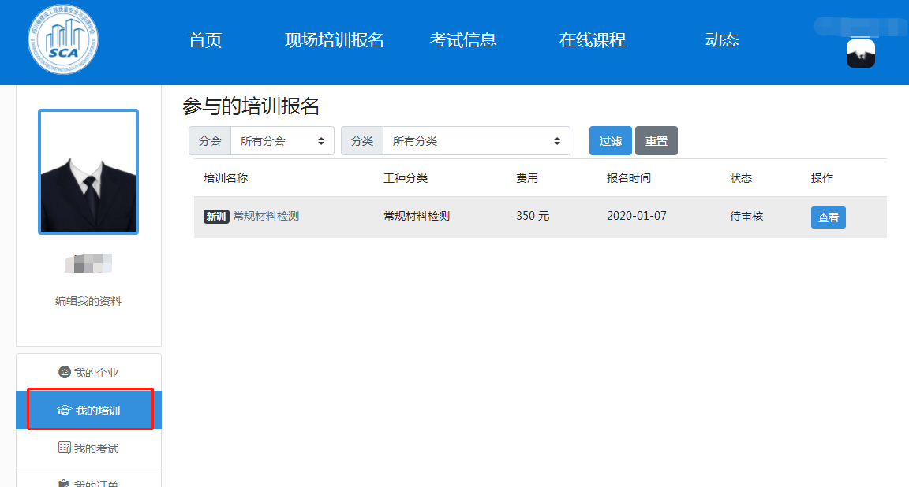

注：培训费用由所在企业账户里统一缴纳，个人无需在本系统继续操作。企业缴费成功后可通过个人用户“我的考试”中查看并下载准考证信息。

## 企业审核并缴费

登录企业管理员账号，点击下方“培训管理”查看当前培训课程，点击对应课程后方的蓝色“管理”按钮可查看当前报名及缴费信息。

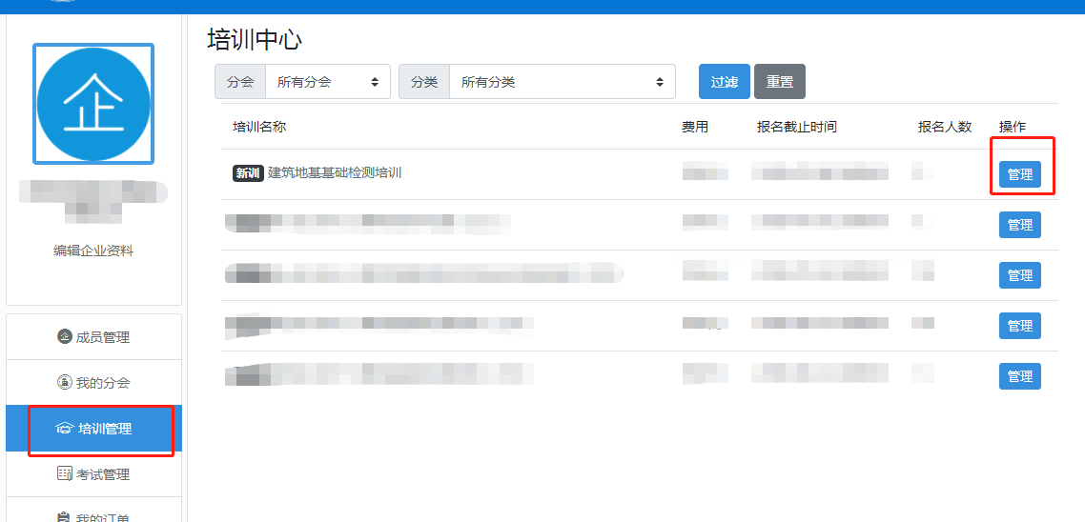

进入“管理”之后可查看当前报名人员信息并进行审核。审核通过后才能进行缴费。（注：企业审核为人员最终审核，点击缴费后上传缴费凭证并通过审核即视为报名成功，不可撤回。）

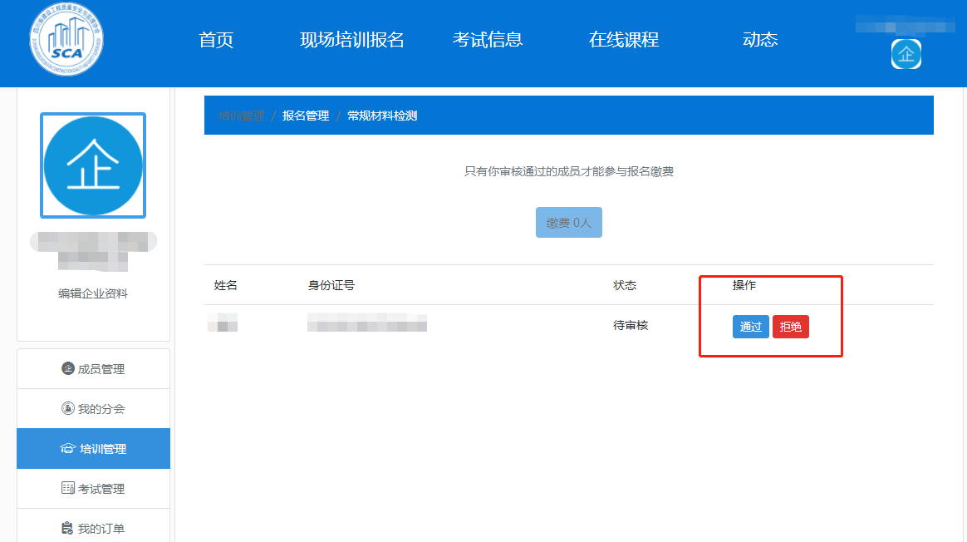

审核通过之后，在上方“缴费”处对报名人员进行统一缴费。

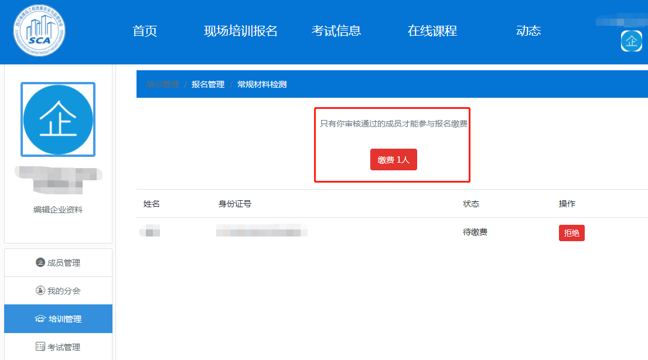

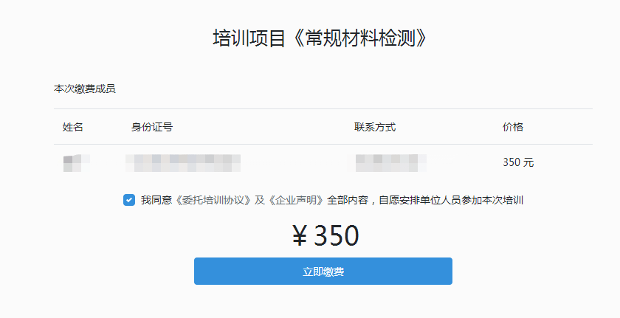

目前报名系统支持在线支付（支付宝、微信）、线下汇款（汇款到指定账号）和现金交易（协会财务室缴费）方式，缴费后将缴费凭证上传到平台即可，等待审核。

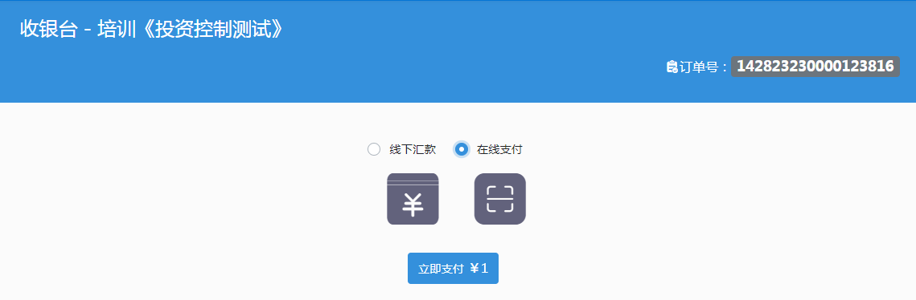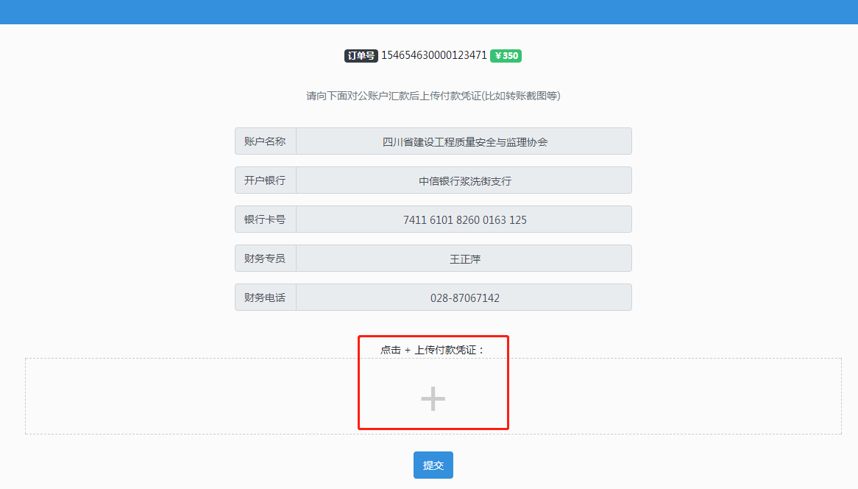

**注:线下汇款指银行转账与现金交易，须在24小时内支付并由财务确认收款，否则后台取消订单，报名失败！！！上传付款凭证且通过审核后，才视为报名成功！！！**

企业用户也可在个人中心“我的订单”处查看订单并缴费。

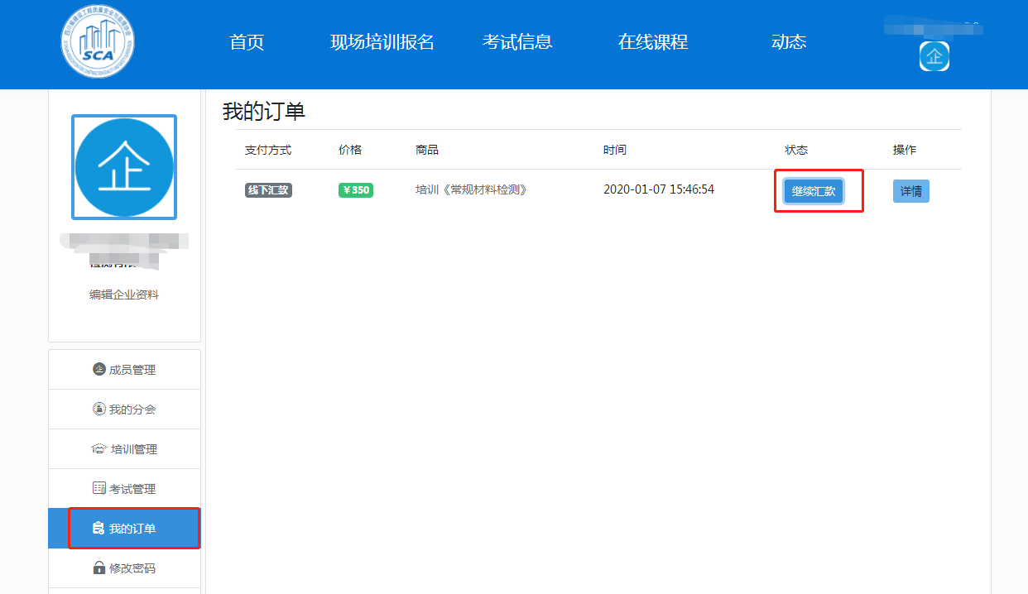

# 修改与找回密码

用户可在个人中心“修改密码”处修改当前密码。

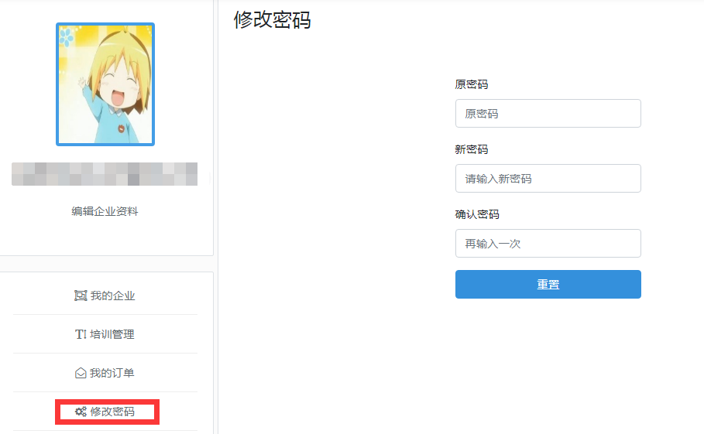

用户如果忘记密码，可以通过手机短信验证找回密码。

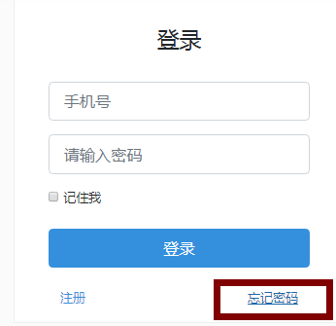 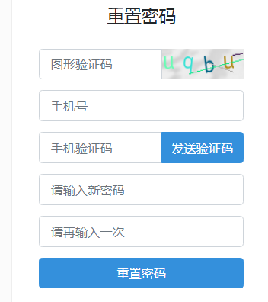

**基本信息错误更改流程**：

1. **先进入企业账户 → 成员管理 → 重新实名**

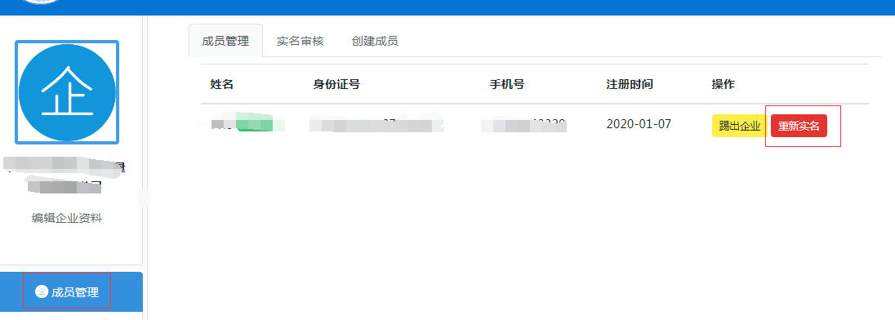

1. **进入个人账户 → 编辑我的资料 → 修改错误基本信息 → 提交保存**

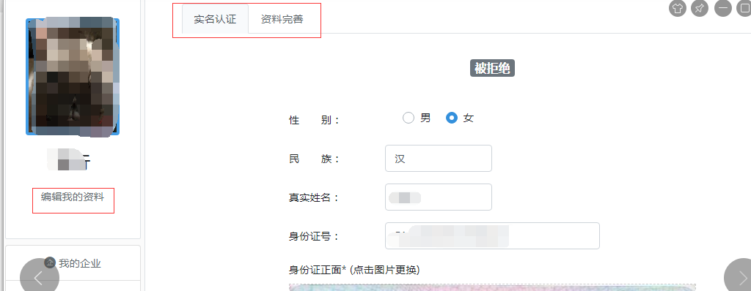

1. **进入企业账户 → 成员管理 → 实名认证 → 通过**

